**Presseinformation**

**Wer ergonomisch arbeitet, hat weniger Rücken**Aktuelle Umfrage zur Rückengesundheit am Arbeitsplatz

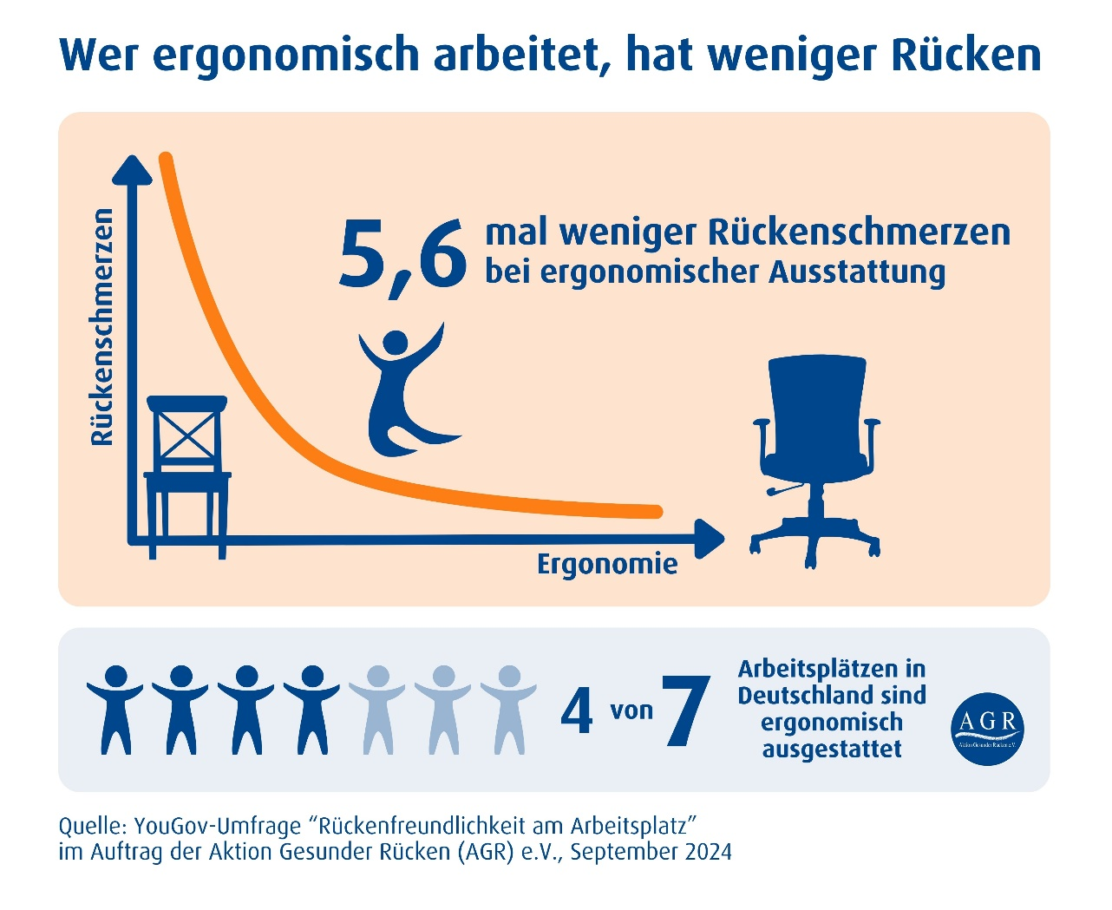

4 von 7 Beschäftigten geben an, dass ihr Arbeitsplatz ergonomisch gut ausgestattet ist (57 %). Im Vergleich sind Arbeitnehmende mit rückenfreundlicher Ausstattung 5,6-mal weniger von Rückenschmerzen betroffen als Beschäftigte ohne ergonomischen Arbeitsplatz. © AGR

**Bremervörde, 20. Januar 2025 – Sitzmarathons am Bildschirm, körperliche Beanspruchungen und Stress im Beruf – der moderne Arbeitsalltag belastet den Rücken. Mehr als 80 Prozent der Arbeitnehmenden aller Branchen in Deutschland leiden mehrmals im Jahr unter Rückenschmerzen, so das Ergebnis einer repräsentativen YouGov-Umfrage im Auftrag der Aktion Gesunder Rücken (AGR) e. V. Ein ergonomischer Arbeitsplatz erweist sich in der Umfrage als effektive Investition in die Gesundheit: 28 Prozent der Beschäftigten sind frei von Beschwerden, ohne eine rückenfreundliche Ausstattung sind es nur 5 Prozent.**

Besonders betroffen von Rückenschmerzen ist der Schulter- und Nackenbereich der Beschäftigten: 73 Prozent der Befragten hatten in den letzten 12 Monaten Schmerzen in dieser Körperregion, 22 Prozent davon sogar mehrmals pro Woche. Zwei Drittel berichten zudem von Schmerzen im unteren Rücken (68 %). Von den befragten Personen mit Rückenschmerzen greifen viele zur Schmerztablette, um Rückenbeschwerden zu lindern (40 %), die Mehrzahl davon ist weiblich (59 %). „Die Zahlen sind alarmierend“, sagt AGR-Geschäftsführer Detlef Detjen. „Es ist höchste Zeit, der Rückengesundheit in der betrieblichen Gesundheitsförderung oberste Priorität einzuräumen, sonst riskieren wir eine ganze Generation mit immer wiederkehrenden oder sogar chronischen Rückenschmerzen.“

**Luft nach oben bei rückenfreundlichen Arbeitsplätzen**

Etwas mehr als die Hälfte der Befragten gibt an, dass ihr Arbeitsplatz ergonomisch gut ausgestattet ist (57 %). Im Vergleich der Tätigkeitsbereiche zeigen sich vor allem die Büroangestellten zufrieden mit der Rückenfreundlichkeit ihrer Arbeitsumgebung. (66 %). „Das ist erfreulich, uns aber noch nicht genug: Ein rückenfreundlicher Arbeitsplatz sollte selbstverständlich sein“, sagt Detjen. „Wie unsere Umfrage zeigt, hilft rückengerechtes Arbeiten offensichtlich gegen Rückenschmerzen. Da ist also noch mehr möglich.“

Insbesondere kleine Unternehmen haben Nachholbedarf: Je größer das Unternehmen, desto besser ist die ergonomische Arbeitsplatzausstattung, so das Umfrageergebnis. Wird die eigene Arbeitsbedingung als unergonomisch bewertet, machen Beschäftigte vor allem ihren Arbeitgeber verantwortlich – dieser sei oft nicht bereit, in Ergonomie zu investieren (42 %).

**Rückenfreundlich leben und arbeiten – so geht’s**

Aktiv-Stühle und höhenverstellbare Schreibtische für das Büro, ergonomische Betten für zu Hause sowie rückenfreundliche Schuhe und Trainingsgeräte für die Freizeit – es gibt viele Produkte, die helfen, Rückenschmerzen zu verhindern. Persönlich besitzen bisher aber nur wenige Arbeitnehmende (17 %) solche Produkte. Orientierung im Dschungel der Angebote bietet die Aktion Gesunder Rücken. Der Verein fördert seit 30 Jahren die Rückengesundheit und zeichnet ergonomische Produkte nach umfassender Prüfung durch ein medizinisches Expertengremium mit dem AGR-Gütesiegel aus.

Darüber hinaus bildet die AGR „Experten für Ergonomie und Rückengesundheit“ aus, die Unternehmen und Privatpersonen über den korrekten Einsatz ergonomischer Produkte beraten. „Wichtig ist, dass wir nicht nur den Arbeitsplatz rückenfreundlich gestalten, sondern auch das private Umfeld berücksichtigen“, betont Detlef Detjen. „Ergonomie, Bewegung, Stressabbau, ausgewogene Ernährung und erholsamer Schlaf – all das sind Bausteine, die zusammenspielen, damit Rückenschmerzen gar nicht erst entstehen oder reduziert werden können.“ Obwohl allgemein bekannt ist, dass auch Bewegung die Rückengesundheit fördert, sind laut der Umfrage nur rund zwei Drittel der Arbeitnehmenden (64 %) bewegt und aktiv.

Weitere Informationen zur AGR-Umfrage unter 539 Arbeitnehmenden aller Branchen (17.-29.9.2024) finden Sie unter [www.agr-ev.de/umfrage-ergebnisse](http://www.agr-ev.de/umfrage-ergebnisse)

**Pressekontakt**

Nina Grünewald  
Aktion Gesunder Rücken e. V.  
Stader Straße 6  
27432 Bremervörde  
Tel: [+49 4761 926358329](tel:+49-4761-926358315)

Mobil: +49 151 18546953  
E-Mail: [nina.gruenewald@agr-ev.de](mailto:lara.meyer@agr-ev.de)

Die Daten dieser Befragung basieren auf Online-Interviews mit Mitgliedern des YouGov Panels, die der Teilnahme vorab zugestimmt haben. Für diese Befragung wurden im Zeitraum 17. und 24.09.2024 insgesamt 539 Arbeitnehmer (ohne besondere Führungsverantwortung) befragt. Die Erhebung wurde quotiert und die Ergebnisse gewichtet. Die Befragten setzen sich repräsentativ nach Beschäftigtenanteil pro Unternehmensgröße, nach Geschlecht und Altersgruppen von Arbeitnehmern, nach sechs NACE-Wirtschaftszweigen sowie nach Nielsen-Regionsverteilung von Unternehmen zusammen.

Gerne stellen wir Ihnen weitere Informationen und Bilder zur Verfügung und vermitteln Ihnen Interviews mit anerkannten Expertinnen und Experten. Kontaktieren Sie uns jederzeit.

**Der Tag der Rückengesundheit** macht jedes Jahr am 15. März deutschlandweit auf die Bedeutung der Rückengesundheit aufmerksam und informiert wissenschaftlich fundiert über Möglichkeiten zur Rückenschmerzprävention. Veranstalter sind die Aktion Gesunder Rücken (AGR) e. V. und der Bundesverband deutscher Rückenschulen (BdR) e. V. Bundesweit finden Vor-Ort- und Online-Vorträge, Ausstellungen und Mitmachaktionen für ein rückengesundes Leben statt. Praxen, Vereine und Fitnessstudios öffnen ihre Türen mit speziellen Gesundheitsangeboten. Fachleute tauschen sich im Vorfeld in einem Expertenworkshop über die neuesten wissenschaftlichen und medizinischen Erkenntnisse aus, die anschließend praktisch erprobt werden. Weitere Informationen und Veranstaltungskalender unter: [www.agr-ev.de/tdr](http://www.agr-ev.de/tdr)

**Die Aktion Gesunder Rücken (AGR) e. V.** fördert seit ihrer Gründung 1995 die Rückengesundheit. Der unabhängige Verein mit Sitz in Bremervörde (Niedersachsen) zeichnet besonders rückengerechte Produkte in Kooperation mit medizinischen Fachgesellschaften mit dem AGR-Gütesiegel aus. Die Aktion Gesunder Rücken arbeitet eng mit unabhängigen Expertinnen und Experten aus Medizin und Forschung zusammen, um Fachhandel und Therapierende zum Thema Ergonomie und Rückengesundheit zu schulen sowie Verbraucher rund um die Vermeidung von Rückenschmerzen zu informieren. [www.agr-ev.de](http://www.agr-ev.de)

**Das AGR-Gütesiegel „Geprüft & empfohlen“** wurde von der AGR gemeinsam mit den beiden größten deutschen Rückenschulverbänden als Entscheidungshilfe für Verbraucherinnen und Verbraucher entwickelt. Damit zeichnet der Verein Produkte aus, die von einer unabhängigen Prüfkommission aus Ärztinnen und Ärzten sowie Therapierenden verschiedener Fachgebiete nach strengen Kriterien als besonders rückengerecht bewertet wurden. Die Qualität und Aussagekraft des AGR-Gütesiegels wurde vom Bundesverband Verbraucherinitiative e. V. auf dem Verbraucherportal Label-online.de mit der höchsten Auszeichnung „besonders empfehlenswert“ bewertet. Das AGR-Gütesiegel und der Prüfprozess wurden zudem vom „Amt der Europäischen Union für geistiges Eigentum“ (EUIPO) genau unter die Lupe genommen und 2022 als seriös und vertrauenswürdig ausgezeichnet. Es ist somit eines der wenigen Gütesiegel, das diese hochwertige internationale Auszeichnung als EU-Gewährleistungsmarke erhalten hat. Weitere Informationen zum AGR-Gütesiegel sowie eine Übersicht zu den geprüften Produkten gibt es unter [www.agr-ev.de/produkte](http://www.agr-ev.de/produkte).